17 августа мне удалось побывать на встрече с мэром Владимиром Витальевичем, которая была организована в Ярославском дворце молодёжи.
Каждому участнику были вручены брошюры с программой кандидата в губернаторы ярославской области Дмитрия Миронова.
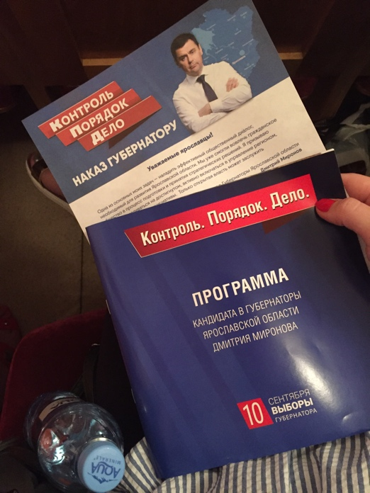
Также выдали листовки с обратной связью, для того, чтобы все пришедшие могли написать наказ, и Владимир Витальевич должен обязательно решить вопрос и помочь!
В начале мероприятия Владимир Витальевич задержался в пробке и соответственно отметил то, что к учебному году ведётся активный ремонт дорог, чтобы детям и взрослым было комфортно передвигаться по улицам нашего города.
Отметил также и благоустройство наших дворов, чтобы было не только комфортно, но и эстетически приятно гулять по Ярославлю.
Далее Слепцов начал свою презентацию, а точнее отчёт перед жителями Ярославля.
Мы узнали о таких программах как "Инициативное бюджетирование" и
губернаторский проект "Решаем вместе", который выделил 250 млн. рублей для того, чтобы 50 дворов и 198 домов были благоустроены.
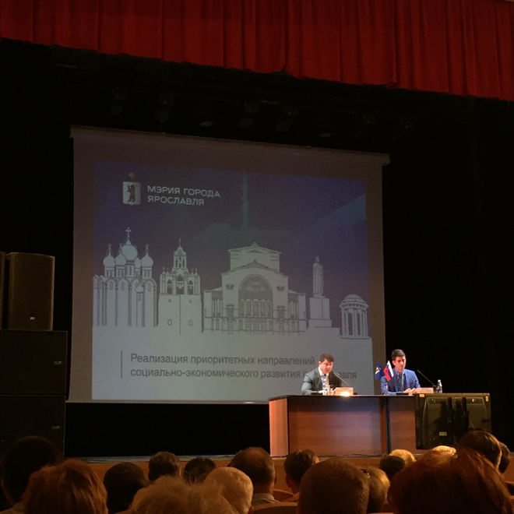
Владимир Витальевич закончил свою речь на позитивной ноте, действительно все то, что делается для Ярославля и для области оставляет приятное ощущение...
Переходя ко второй части мероприятия, а именно общения с людьми, выявлялись некоторые существенные недостатки по работе некоторых управляющих компаний.
Многие жаловались на грязный и некомфортный транспорт.
Некоторые жаловались на новые стоянки, которые стали платными. Ну и конечно же не обошлось без самой главной проблемы всех родителей Ярославля, при всём наличии школ и детских садов, места в садики все равно находятся с трудом, а дети учатся в две смены. Владимир Витальевич обещал исправить данную ситуацию, и на данный момент занимается строительством двух детских садов на 250 мест.
Итогом встречи, я думаю, станут решённые проблемы, так как многие люди задавали вопросы по делу, и действительно, когда узнаешь, что происходит в других районах города, невольно задумываешься, изменится ли ситуация в нашем районе.
Надеюсь что изменится!
Закончить статью хочу цитатой Дмитрия Миронова: «Это большие планы, но они осуществимы. Главное – не бояться брать на себя ответственность»
И это касается не только глобальных изменений в образе города, но и изменения в кадровом секторе.
